INTERNET 4 | L’adressage IP et le routage des paquets

Adresse IP : partie réseau – partie hôte
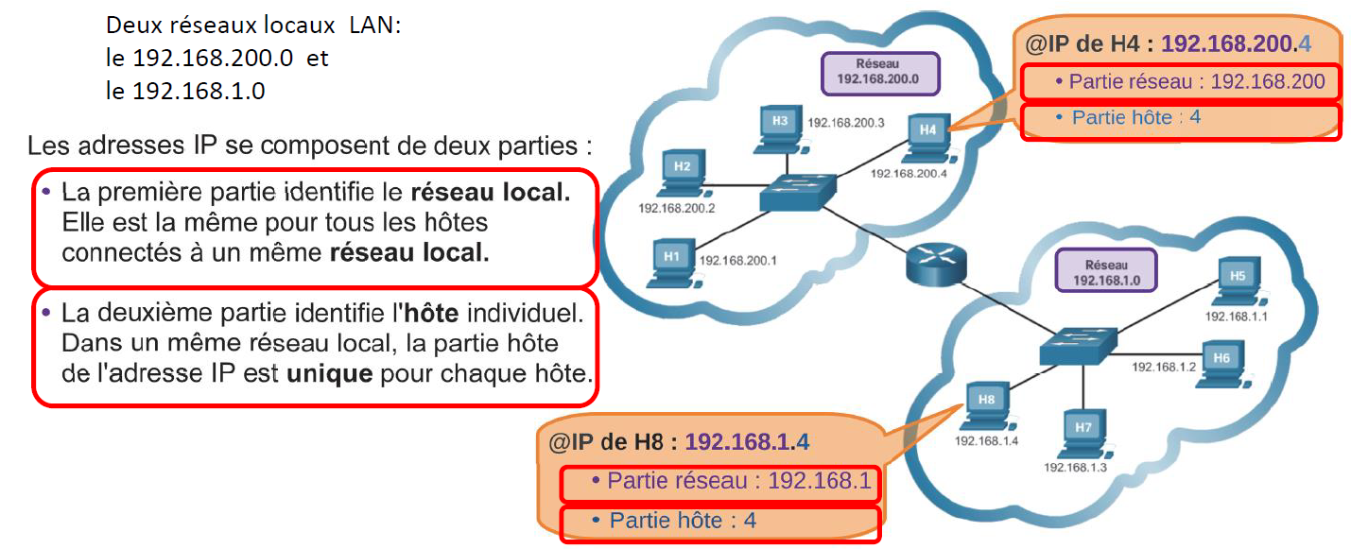
Exercice 1 : un mini internet simplifié
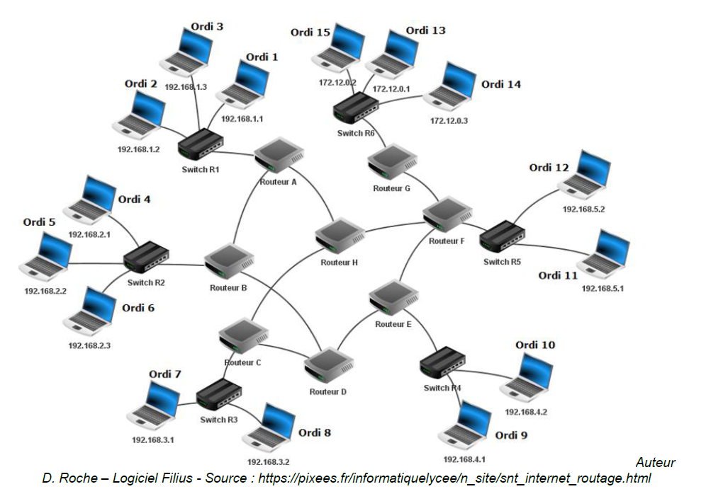
Vocabulaire :  - un switch st une sorte de multiprise intelligente qui permet de relier entre eux tous les ordinateurs appartenant à un même réseau, que nous appellerons local. Pour ce faire, un switch est composé d’un nombre plus ou moins important de prises RJ45. | 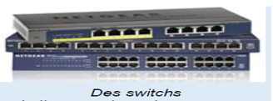
- Un câble internet (souvent appelé câble réseau) possède 2 prises RJ45 males à ses extrémités
- Un routeur :
- Il dirige les paquets de données entre différents réseaux (par exemple, entre ton réseau local et Internet).
- Il détermine le meilleur chemin pour transmettre les informations en utilisant des tables de routage et des protocoles comme IP (Internet Protocol).

Analyse du schéma :
Ce graphique s’appelle un graphe car il représente des objets et leurs relations (par des traits ou arêtes)
Nous avons 6 réseaux locaux, chaque réseau local possède son propre ‘’switch’’ .
Les ordinateurs Ordi 1, Ordi 2 et Ordi 3 appartiennent au réseau local 1.
Les ordinateurs Ordi 4, Ordi 5 et Ordi 6 appartiennent au réseau local 2. ….
- Entourer les 6 réseaux.
- Donner l’adresse IP de l’ordinateur 2 : …………………………………………………
sa partie réseau : …………………………….. sa partie hôte :…………………………………………….
L’adresse du réseau qui contient l’ordinateur 2 : …………………………………………………………..
- Donner une adresse IP possible de l’ordinateur 11 : ……………………………….
de l’ordinateur 14 :………………………………..
- Exemples de communications entre 2 ordinateurs :
- 1er cas : Déterminer un chemin permettant d’établir une connexion entre Ordi 1 et Ordi 3.
………………………………………………….
- 2ème cas : Déterminer un chemin permettant d’établir une connexion entre Ordi 1 et Ordi 6.
…………………………………………………………………..
- 3ème cas : Ordi 4 veut communiquer avec Ordi 9 : déterminer au moins deux chemins possibles.
…………………………………………………………………………………………………………………….
……………………………………………………………………………………………………………………….
- Quel est l’intérêt de l’existence de plusieurs chemins de communication entre deux ordinateurs ?
…………………………………………………………………………………………………………………

Passerelle par défaut : .
Dès qu’une machine veut envoyer un paquet vers d’autres réseaux, il faut lui préciser l’adresse IP du routeur ou passerelle qui va relayer le paquet vers son réseau de destination. La passerelle par défaut, c’est l’adresse de l’élément qui va permettre la discussion entre deux hôtes, par exemple un routeur, serveur ou une box internet.

Exemple : A partir du PC2, Si je veux sortir du réseau local 192.168.20.0, je passe par le routeur et son adresse de « passerelle par défaut » ou « Gateway»: 192.168.20.254  Ici c’est l’adresse de la partie réseau, 192.168.20. et le chiffre 254 (192.168.20.254)  Exercice 2 : aller chercher l’adresse de la passerelle par défaut dans le réseau où vous êtes avec ipconfig et comparer avec vos voisins | 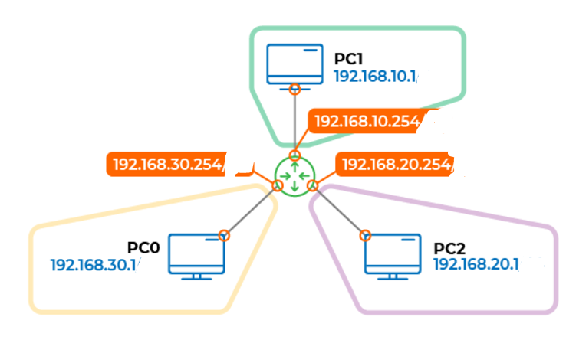
………………………………………………………………………………………………………………………………………………………………………………
……………………………………………………………………………………………………………………………………………………………………………..

Table de routage : Lorsqu’un paquet doit passer par plusieurs routeurs pour être transmis d’un appareil à un autre, son trajet ne peut être connu depuis son départ (des milliards de combinaisons possibles).
Chaque routeur va indiquer grâce à une table de routage l’itinéraire à choisir.
Ces tables de routages sont actualisées par des mises à jour manuels ou automatiques fréquentes.

Exemple : On considère le réseau suivant formé de huit routeurs  A, B, C, D, E, F, G et H :  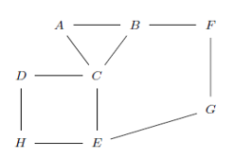 | La table de routage de ce réseau est donnée par le tableau suivant :
 | 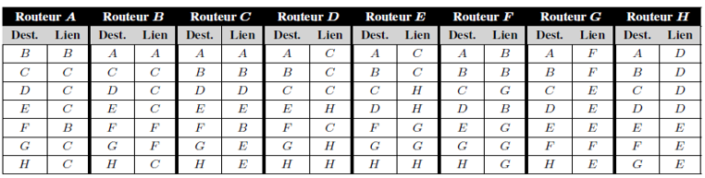
Explication de la table :
Cette table indique, pour chaque routeur, comment envoyer un message à un autre routeur.
Par exemple, si le routeur A veut envoyer un message au routeur F (le destinataire) , on se place dans la colonne A et dans la ligne F ( dest) et on trouve le lien B qui doit être le routeur à qui transmettre le paquet

Exercice3 : répondre en utilisant la table de routage
- Le routeur D doit envoyer un message au routeur C, à qui doit-il le transmettre ? au routeur ………
- Le routeur D doit envoyer un message au routeur E, à qui doit-il le transmettre ? …………………
- Le routeur D doit envoyer un message au routeur F, à qui doit-il le transmettre ? …………………
- Un message doit aller du routeur A au routeur G. Quel parcours suit-il ? ………………………………………………….
- Un message doit aller du routeur F au routeur C. Quel parcours suit-il ? ………………………………………………….
- Cette table de routage permet-elle la plus grande rapidité ? ………….
Si non que doit-on corriger ?

- Compléter la table pour le routeur H (plusieurs solutions existent mais on ne donnera qu’un seul routeur pour le lien)

